Лабораторная работа No 9

Текстовой редактор emacs

Салькова Кристина Михайловна

Содержание

# 1 Цель работы

Познакомиться с операционной системой Linux. Получить практические навыки рабо- ты с редактором Emacs.

# 2 Задание

**9.3. Последовательность выполнения работы**

* Ознакомиться с теоретическим материалом.
* Ознакомиться с редактором emacs.
* Выполнить упражнения.
* Ответить на контрольные вопросы

# 3 Теоретическое введение

**Определение 1.** *Буфер* — объект, представляющий какой-либо текст. Буфер может содержать что угодно, например, результаты компиляции программы или встроенные подсказки. Практически всё взаимодействие с пользователем, в том числе интерактивное, происходит посредством буферов.

**Определение 2.** *Фрейм* соответствует окну в обычном понимании этого слова. Каждый фрейм содержит область вывода и одно или несколько окон Emacs.

**Определение 3.** *Окно* — прямоугольная область фрейма, отображающая один из буфе- ров. Каждое окно имеет свою строку состояния, в которой выводится следующая информа- ция: название буфера, его основной режим, изменялся ли текст буфера и как далеко вниз по буферу расположен курсор. Каждый буфер находится только в одном из возможных основных режимов. Существующие основные режимы включают режим Fundamental (наименее специализированный), режим Text, режим Lisp, режим С, режим Texinfo и другие. Под второстепенными режимами понимается список режимов, которые вклю- чены в данный момент в буфере выбранного окна.

**Определение 4.** *Область вывода* — одна или несколько строк внизу фрейма, в которой Emacs выводит различные сообщения, а также запрашивает подтверждения и дополни- тельную информацию от пользователя.

**Определение 5.** *Минибуфер* используется для ввода дополнительной информации и все- гда отображается в области вывода.

**Определение 6.** *Точка вставки* — место вставки (удаления) данных в буфере.

**Определение 7.** *Режим* — пакет расширений, изменяющий поведение буфера Emacs при редактировании и просмотре текста (например, для редактирования исходного текста программ на языках С или Perl).

# 4 Выполнение лабораторной работы

**1.Открыть emacs**

открываем emacs

открываем emacs

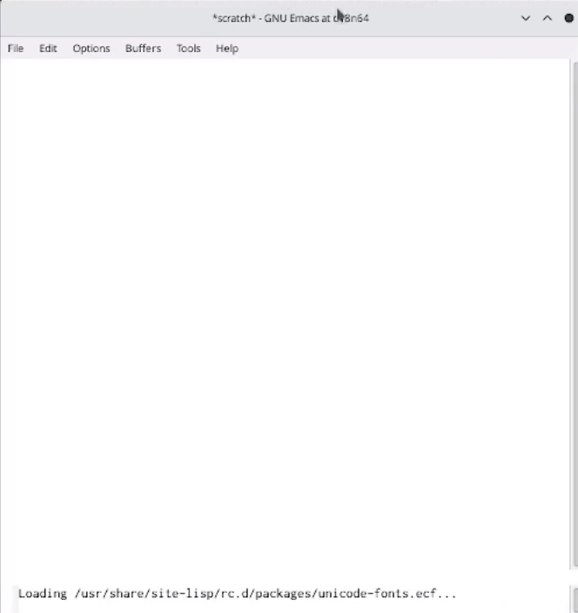

загрузка emacs

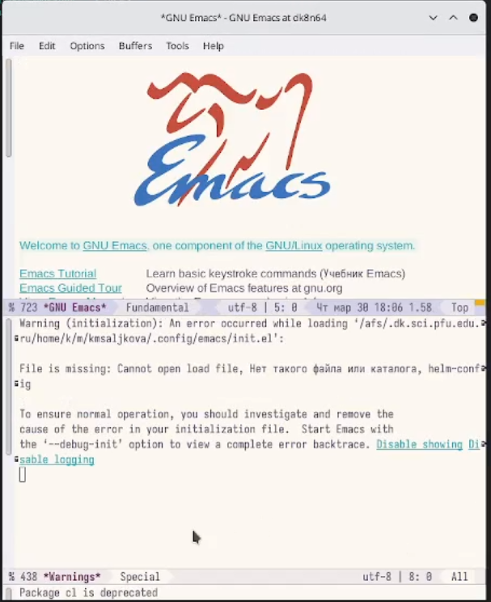

emacs

**2. Создать файл lab07.sh с помощью комбинации Ctrl-x Ctrl-f (C-x C-f).**

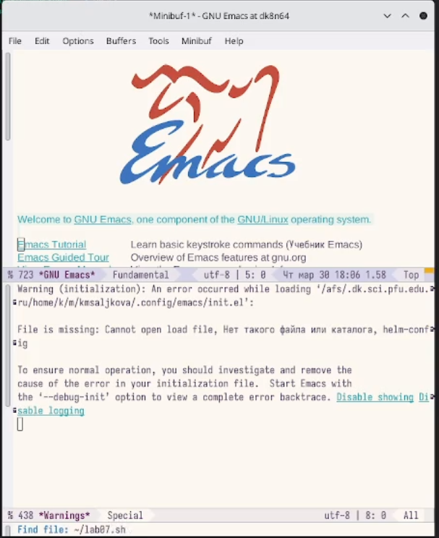

создание

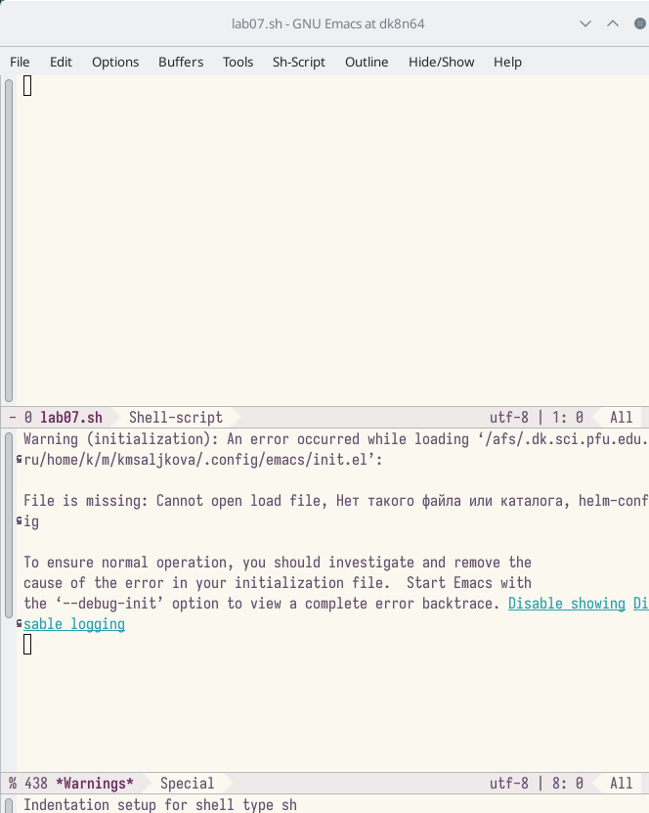

файл

**3.Наберите текст**

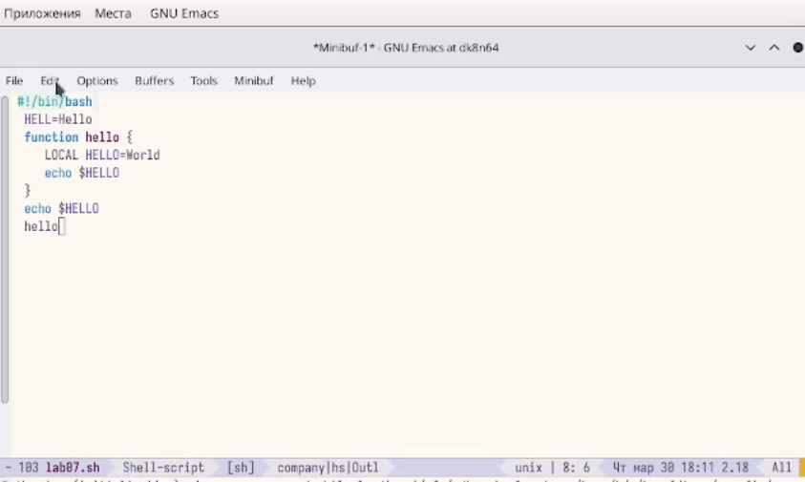

ввод текста

**4. Сохранить файл с помощью комбинации Ctrl-x Ctrl-s (C-x C-s).**

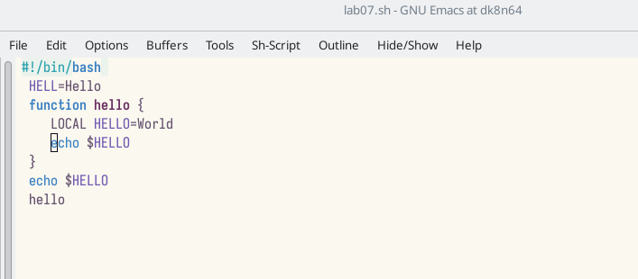

сохранение

**5.Проделать с текстом стандартные процедуры редактирования, каждое действие долж-** **но осуществляться комбинацией клавиш.**

**5.1.** Вырезать одной командой целую строку (С-k).



строка

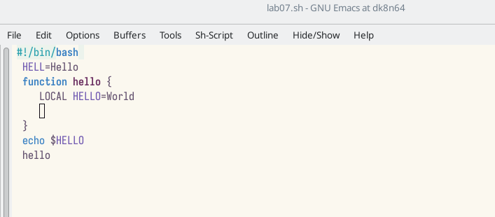

вырезаем строку

**5.2.** Вставить эту строку в конец файла (C-y).

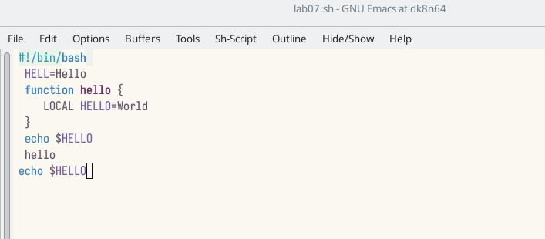

вставляем строку

**5.3.** Выделить область текста (C-space).

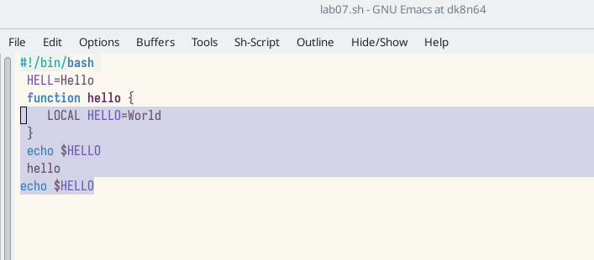

выделяем

**5.4.** Скопировать область в буфер обмена (M-w)

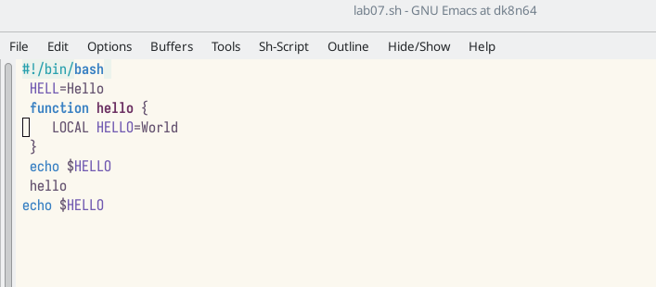

копируем

**5.5.** Вставить область в конец файла.

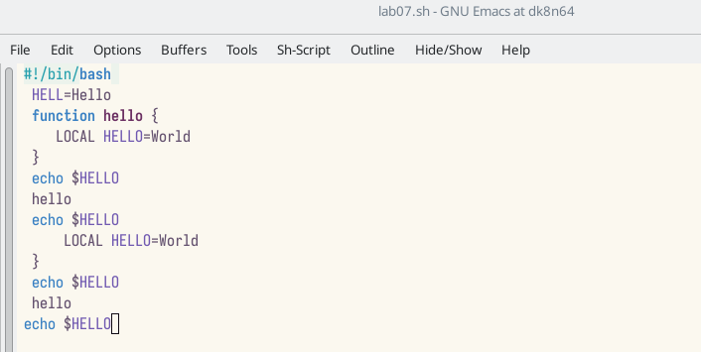

вставляем

**5.6.** Вновь выделить эту область и на этот раз вырезать её (C-w).

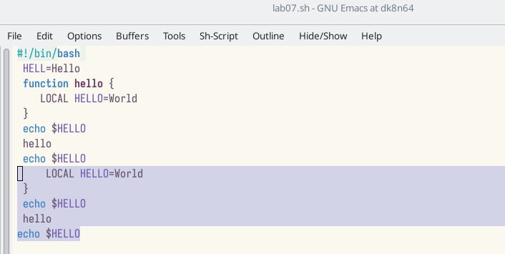

выделяем

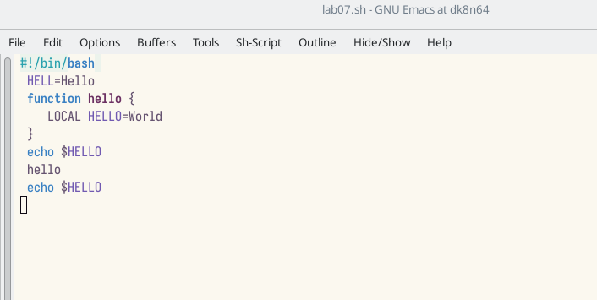

вырезаем

**5.7.** Отмените последнее действие (C-/)

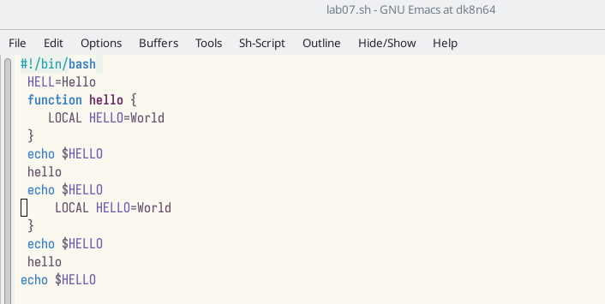

отменяем действие

**6. Научитесь использовать команды по перемещению курсора.**

**6.1.** Переместите курсор в начало строки (C-a).

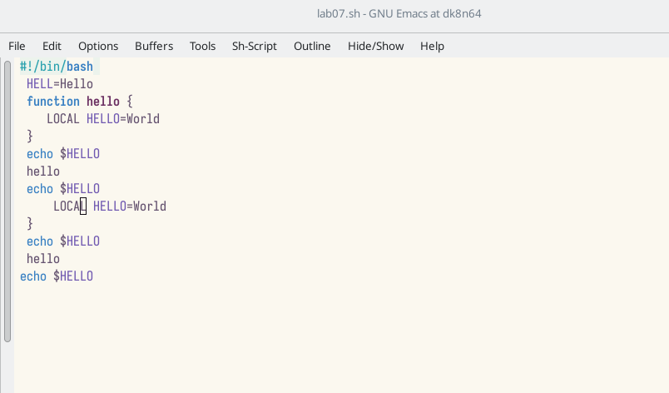

начальное положение курсора

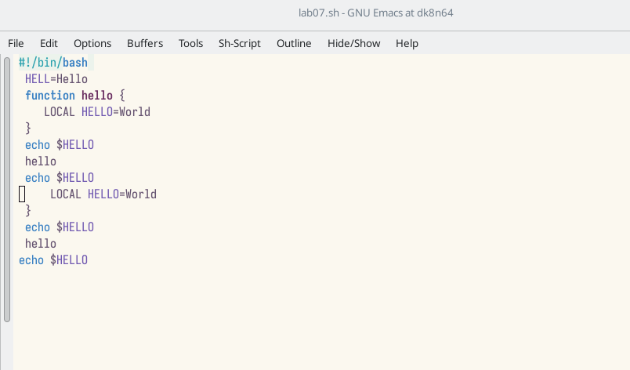

курсор в начале строки

**6.2.** Переместите курсор в конец строки (C-e).



начальное положение курсора

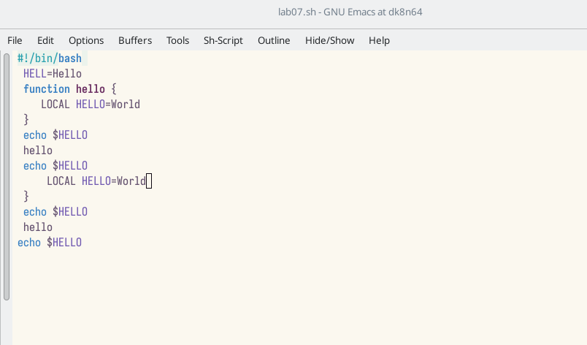

курсор в конце строки

**6.3.** Переместите курсор в начало буфера (M-<).

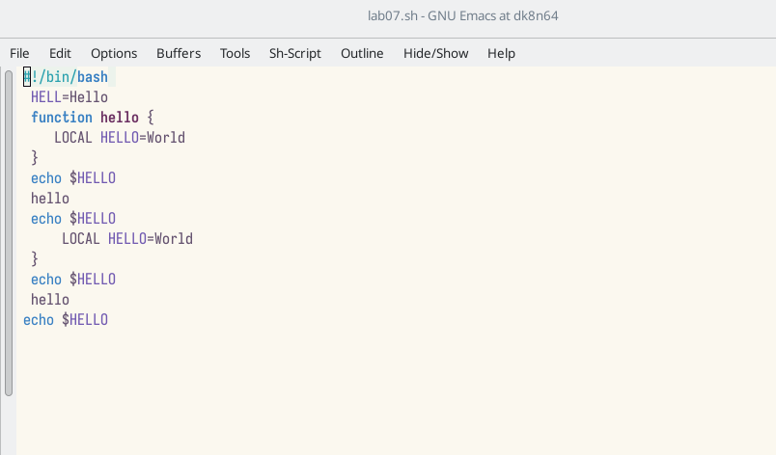

курсор в начале буфера

**6.4.** Переместите курсор в конец буфера (M->).

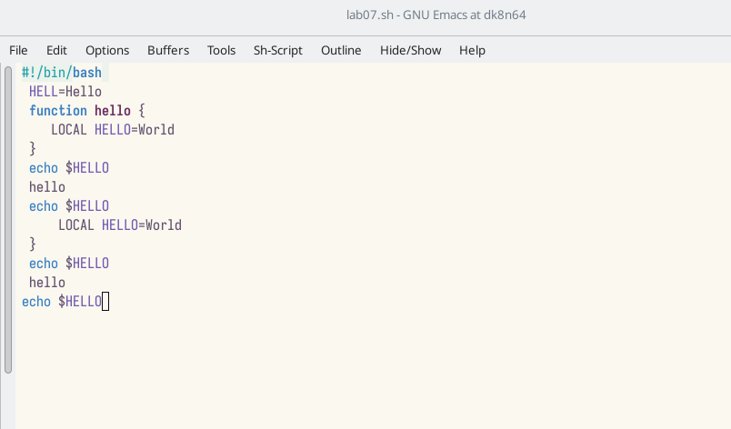

курсор в конце буфера

**7. Управление буферами.**

**7.1.** Вывести список активных буферов на экран (C-x C-b)

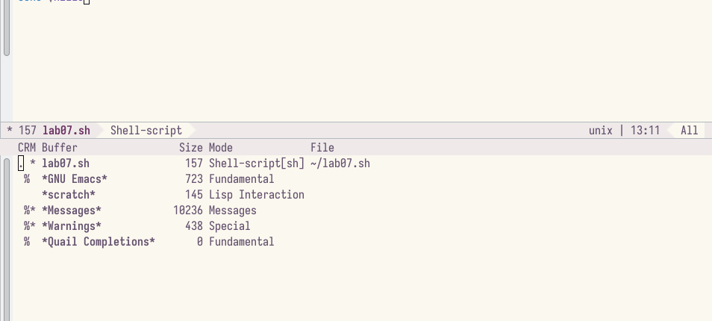

список

**7.2.** Переместитесь во вновь открытое окно (C-x) o со списком открытых буферов и переключитесь на другой буфер.

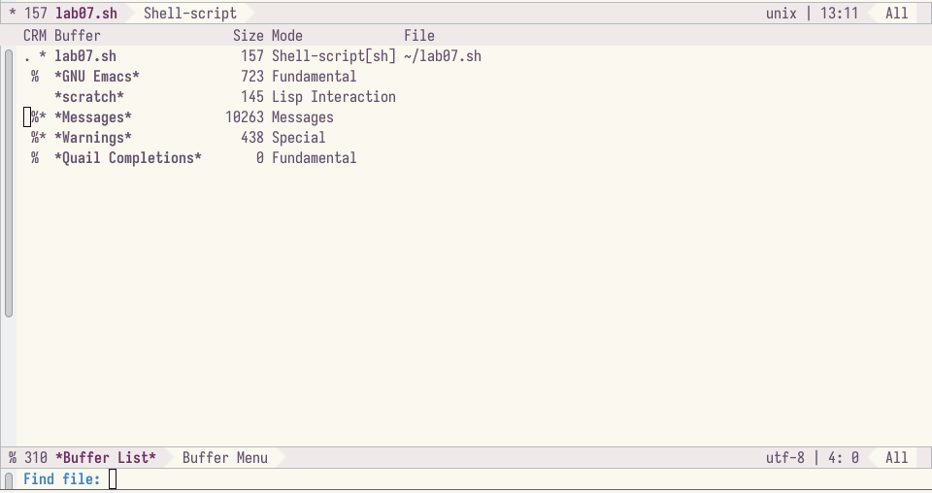

окно со списком буферов

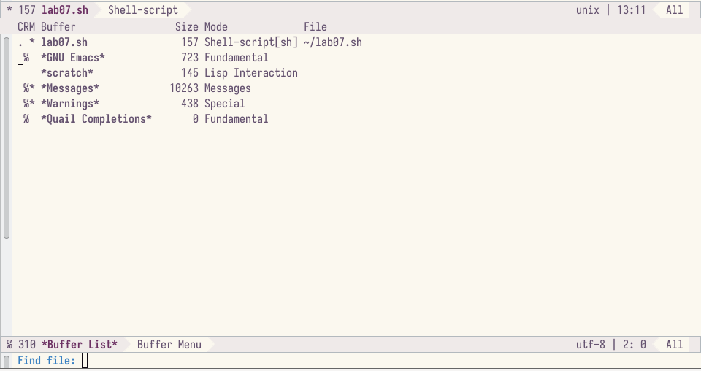

выполняем команды

**7.3.** Закройте это окно (C-x 0).

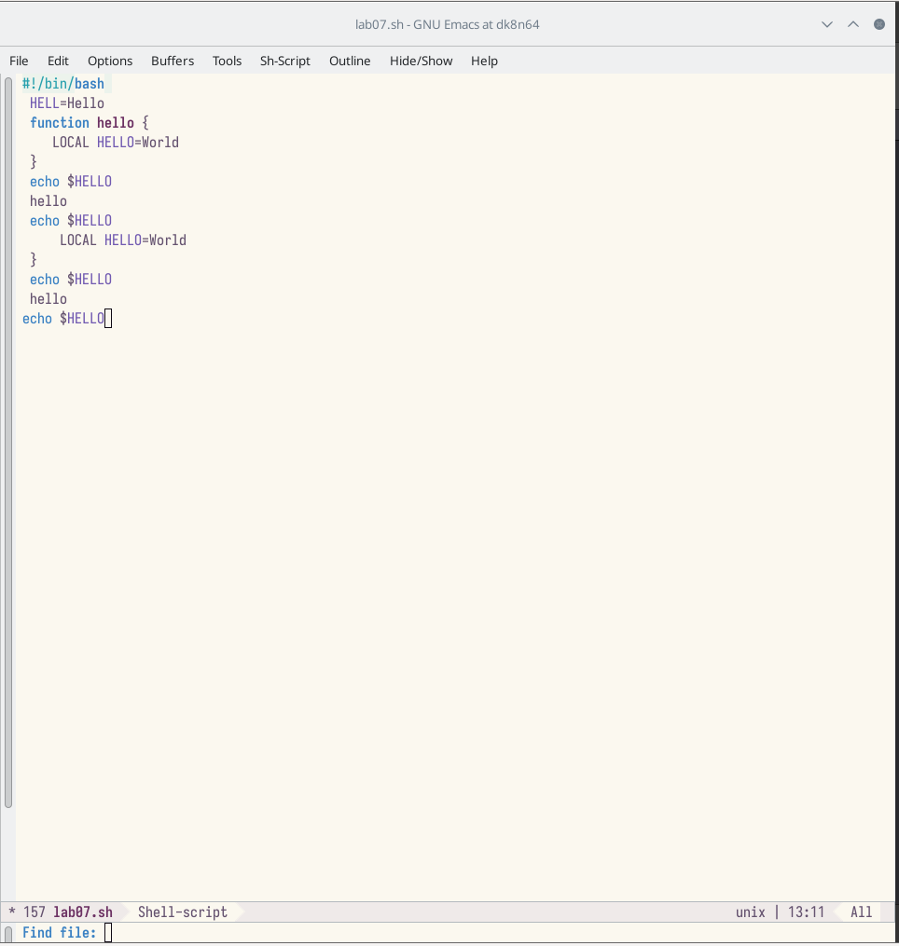

вернулись в файл

**7.4.** Теперь вновь переключайтесь между буферами, но уже без вывода их списка на экран (C-x b).

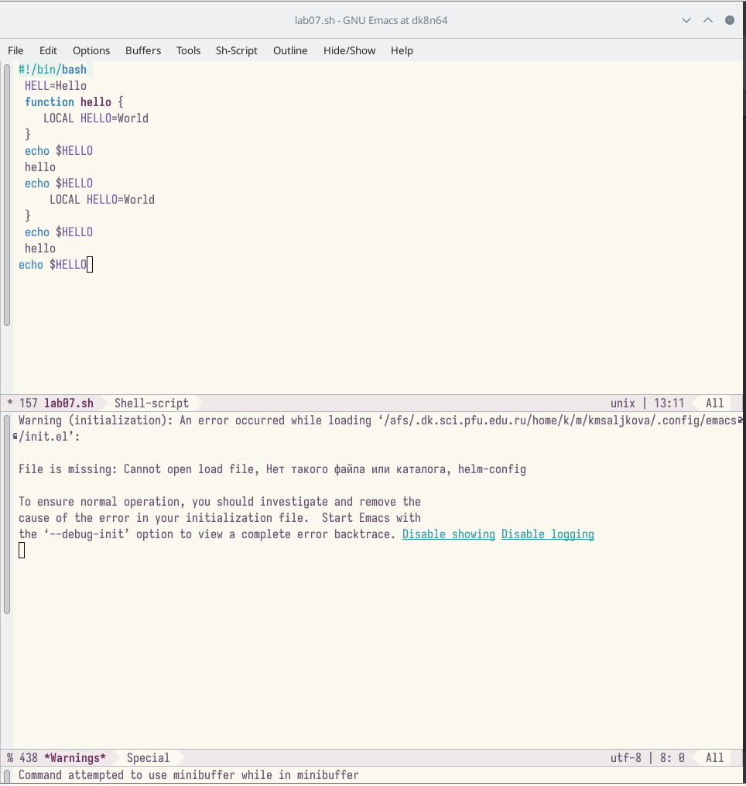

выполнение команды

**8. Управление окнами.**

**8.1.** Поделите фрейм на 4 части:

* разделите фрейм на два окна по вертикали (C-x 3)

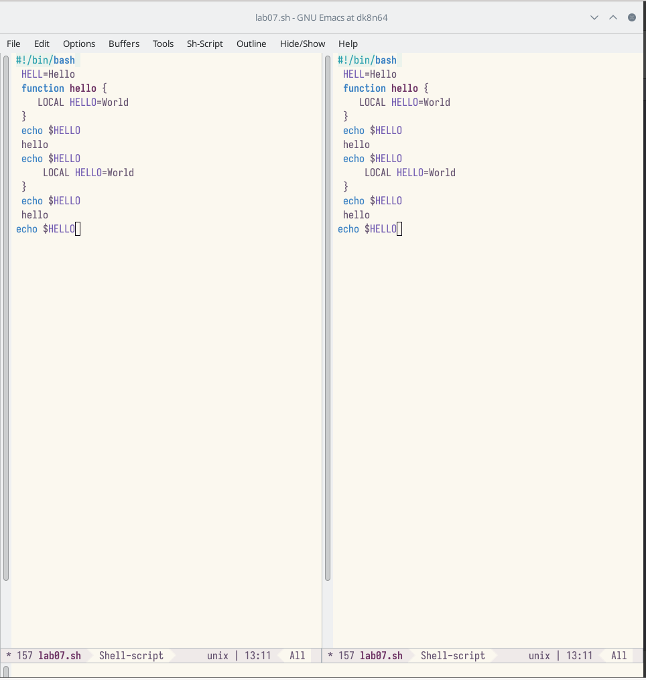

разделение по вертикали

* каждое из этих окон на две части по горизонтали (C-x 2)

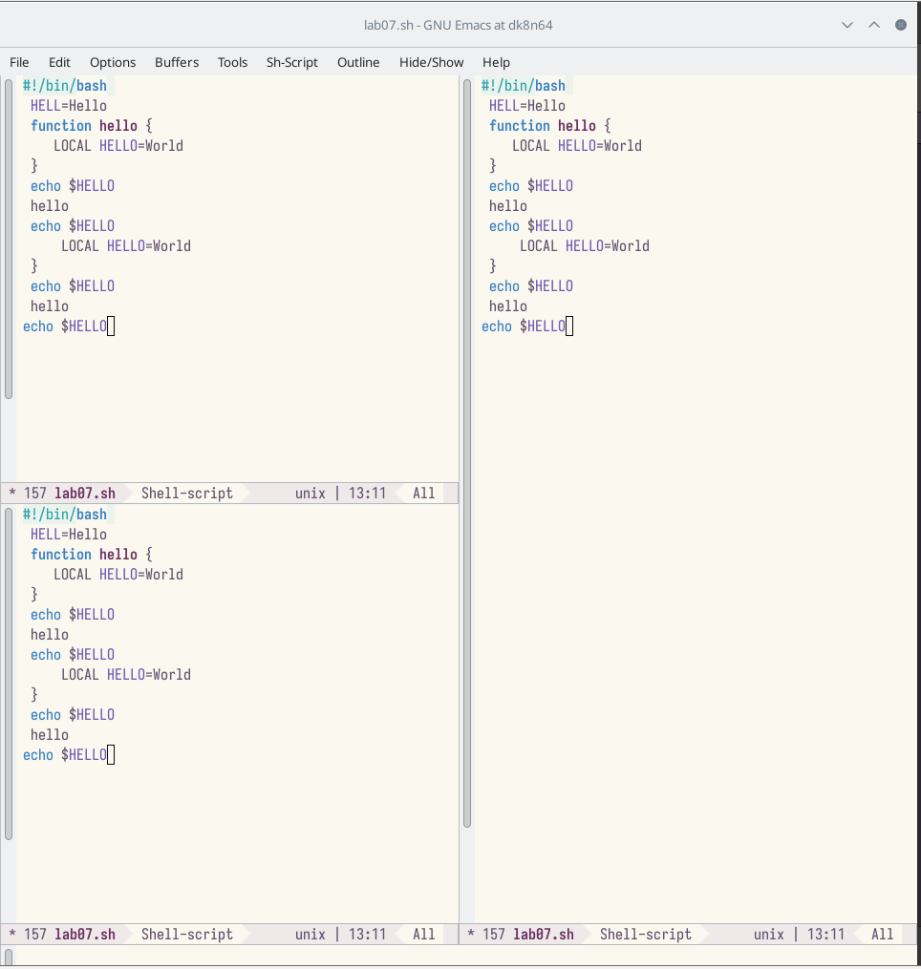

левое окно по горизонтали

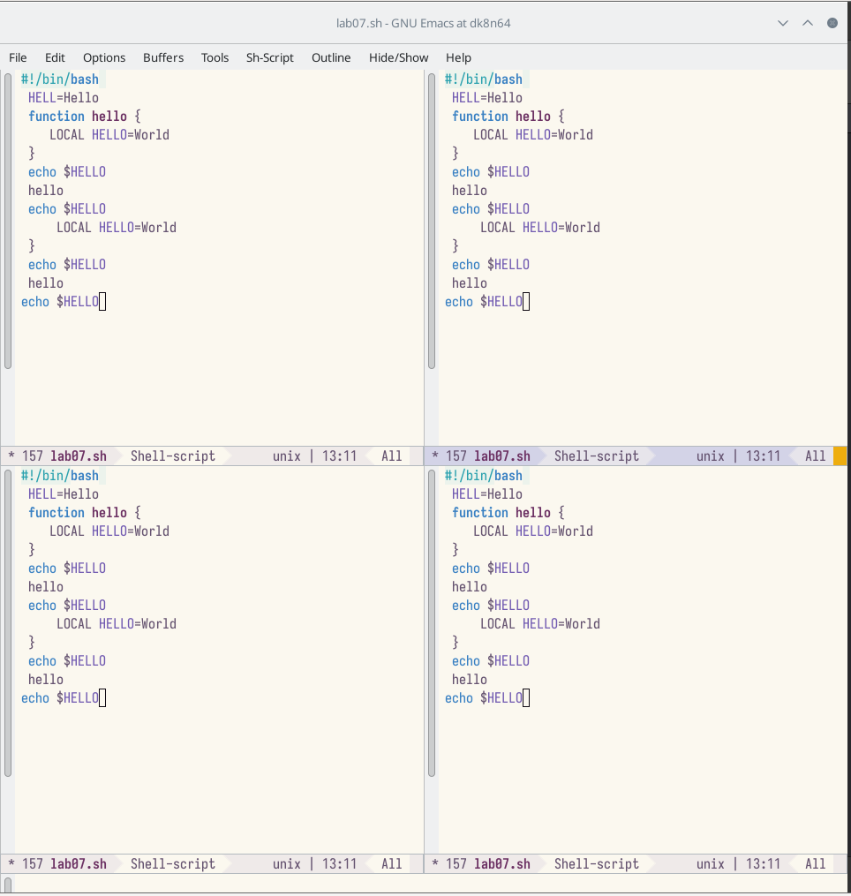

правое окно по горизонтали

**8.2.** В каждом из четырёх созданных окон откройте новый буфер (файл) и введите несколько строк текста.

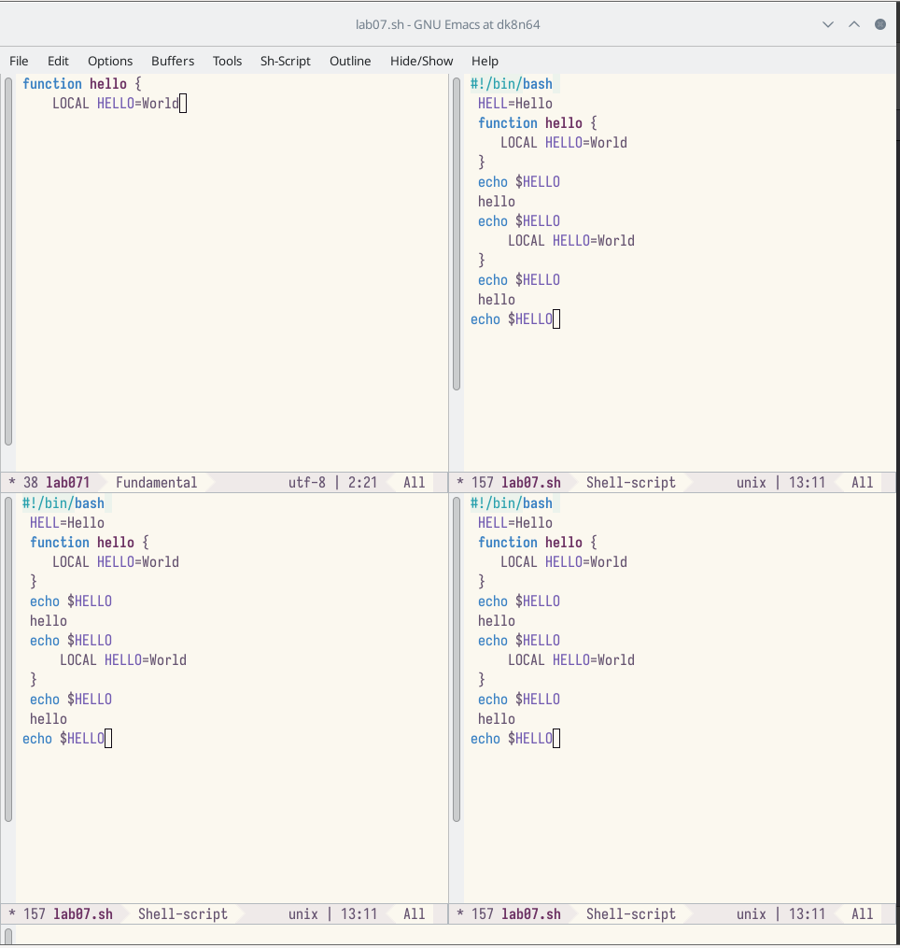

открытие нового буфера и текст

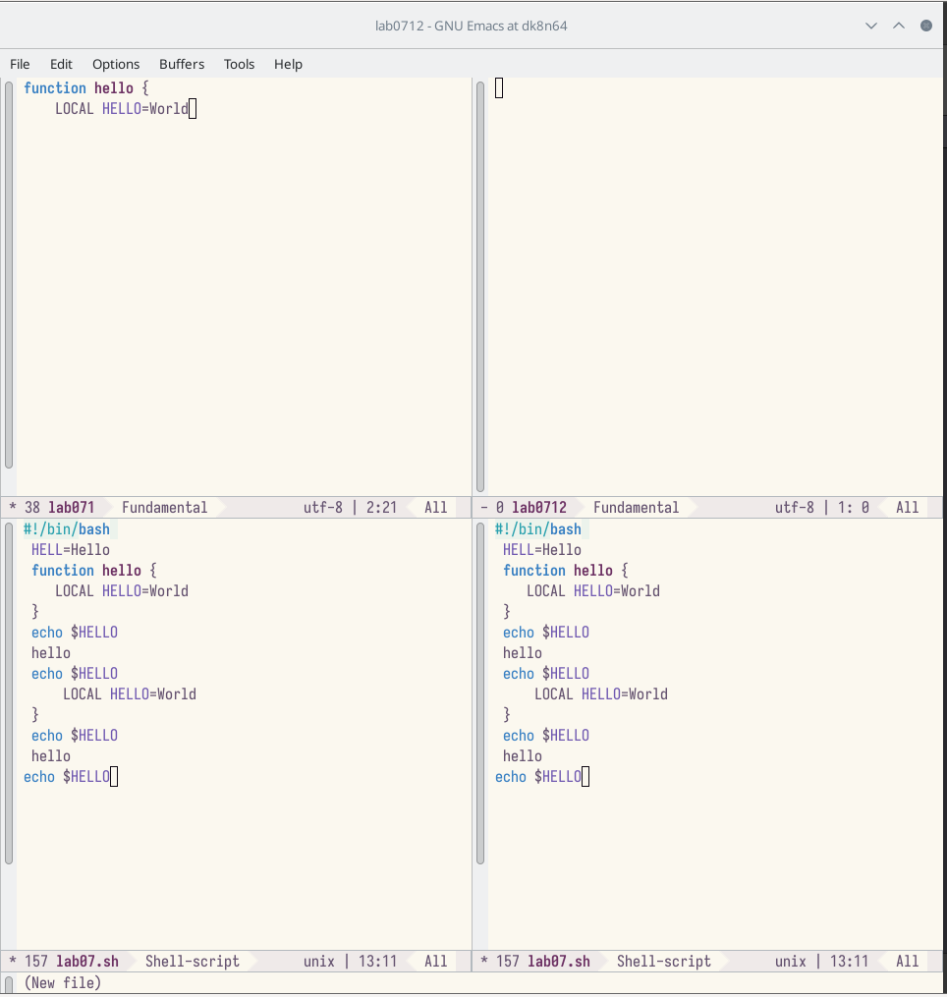

открываем новый буфер



вводим текст

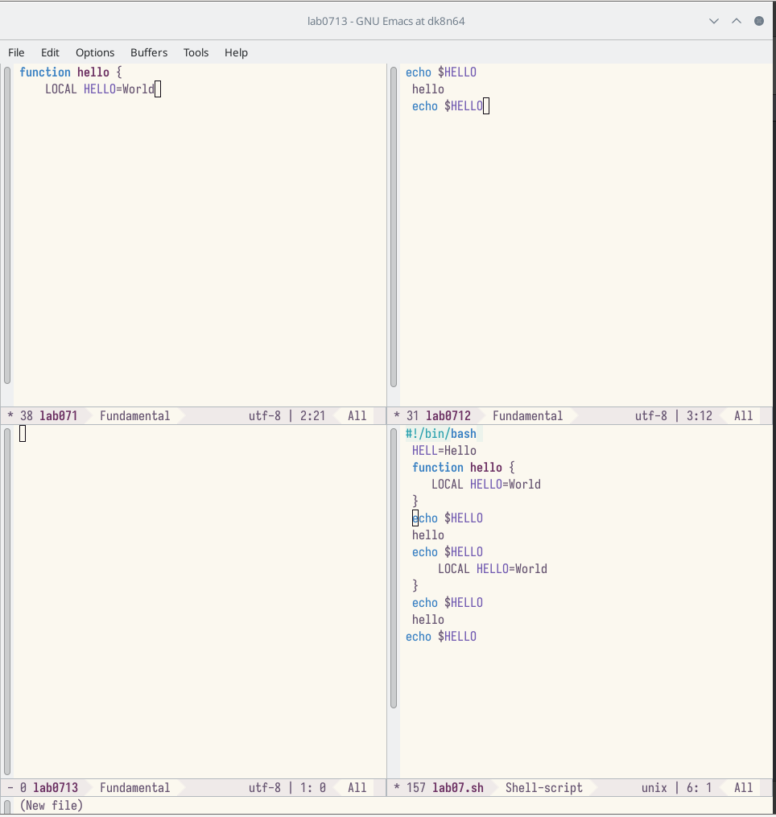

открываем новый буфер

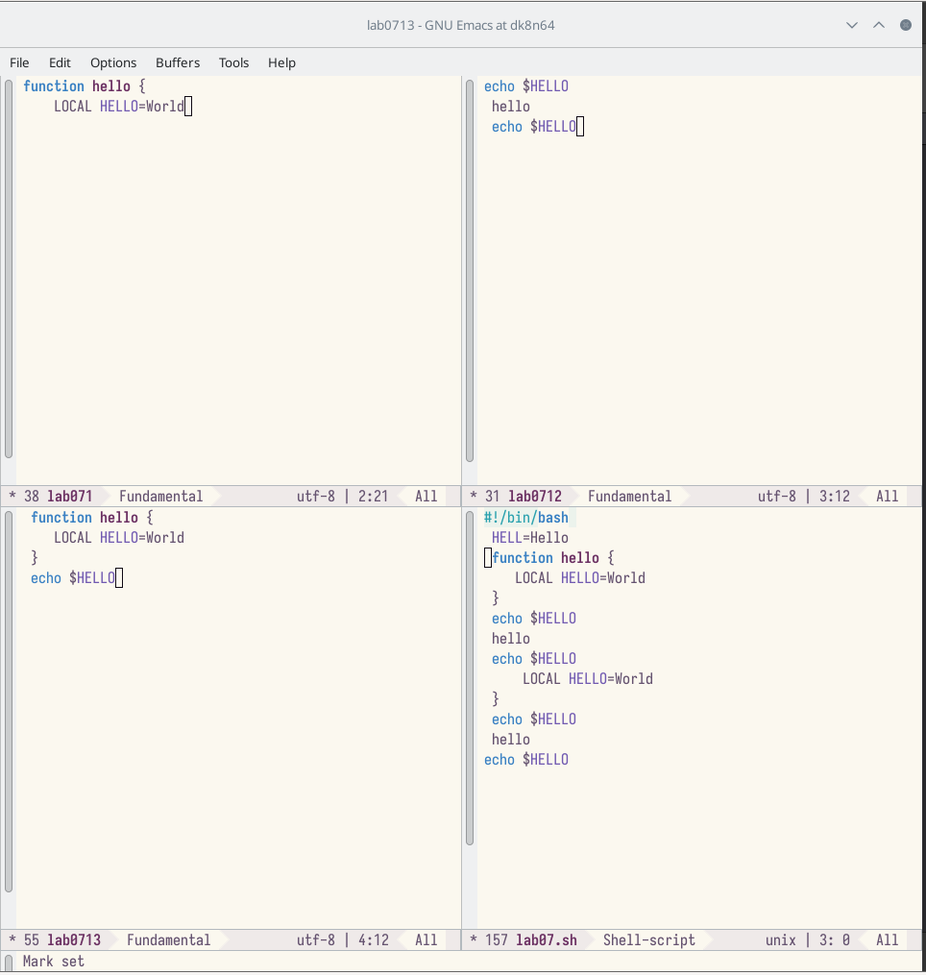

вводим текст

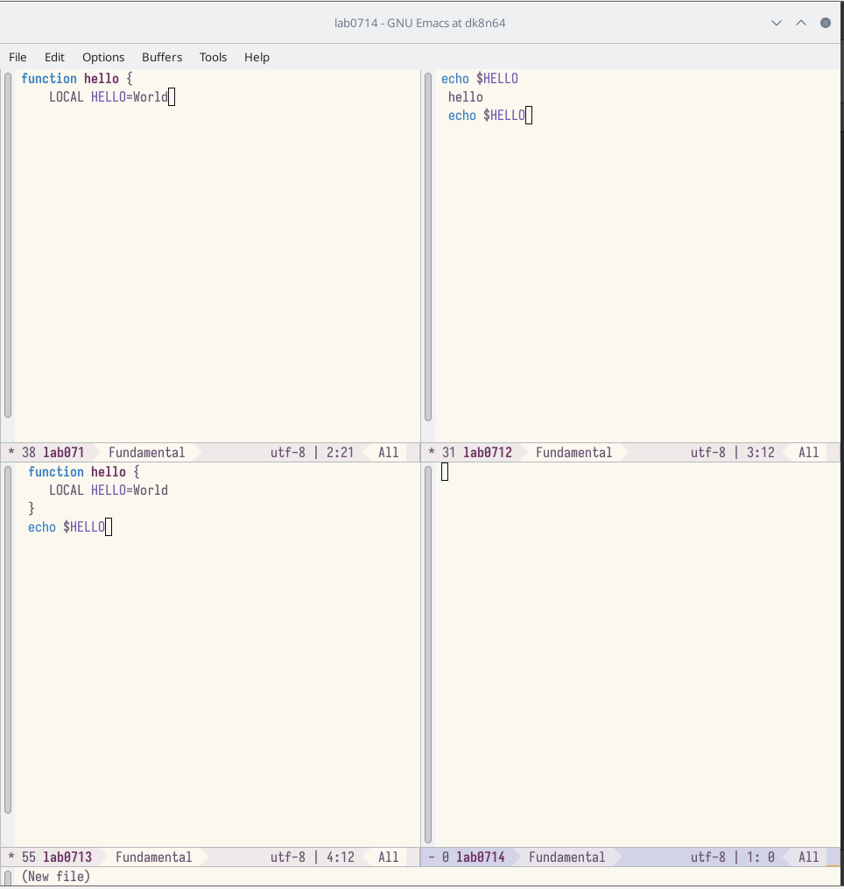

открываем новый буфер

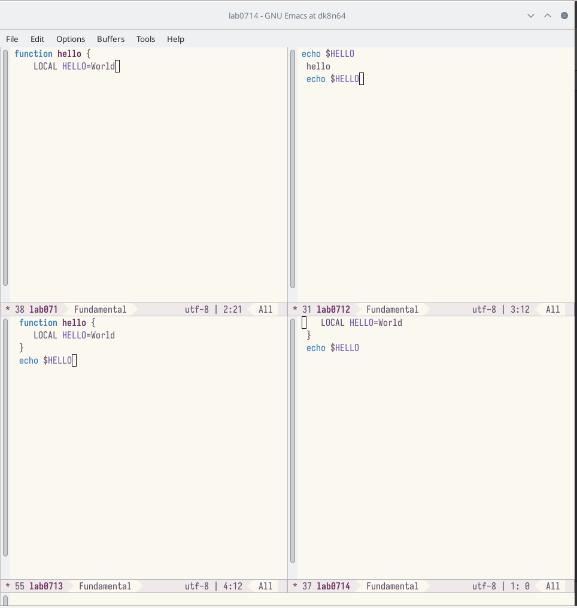

вводим текст

**9. Режим поиска**

**9.1.** Переключитесь в режим поиска (C-s) и найдите несколько слов, присутствующих в тексте.

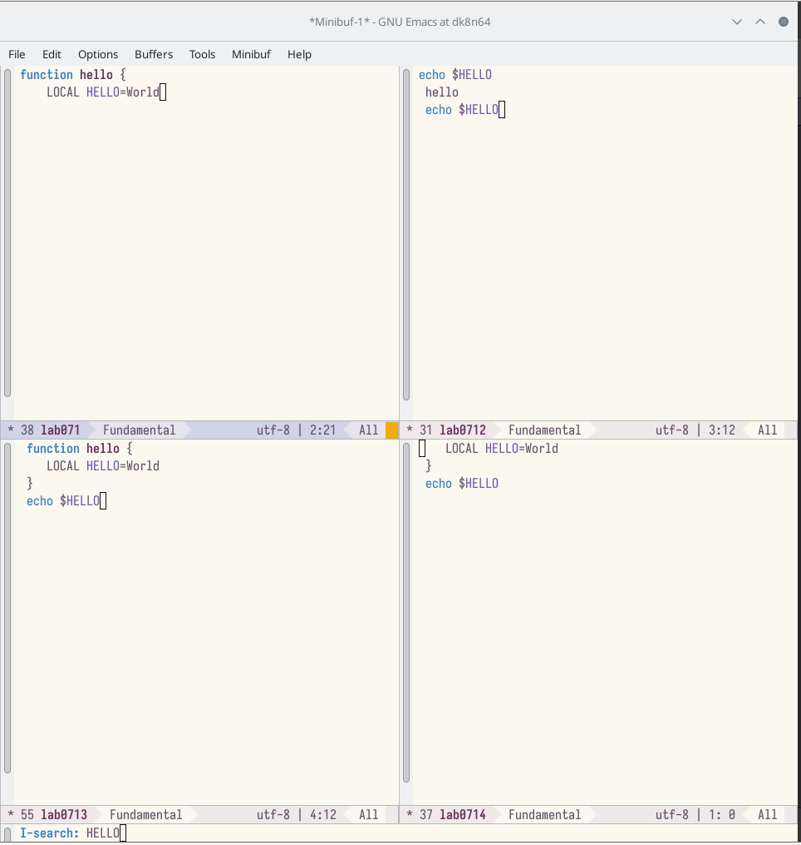

режим поиска

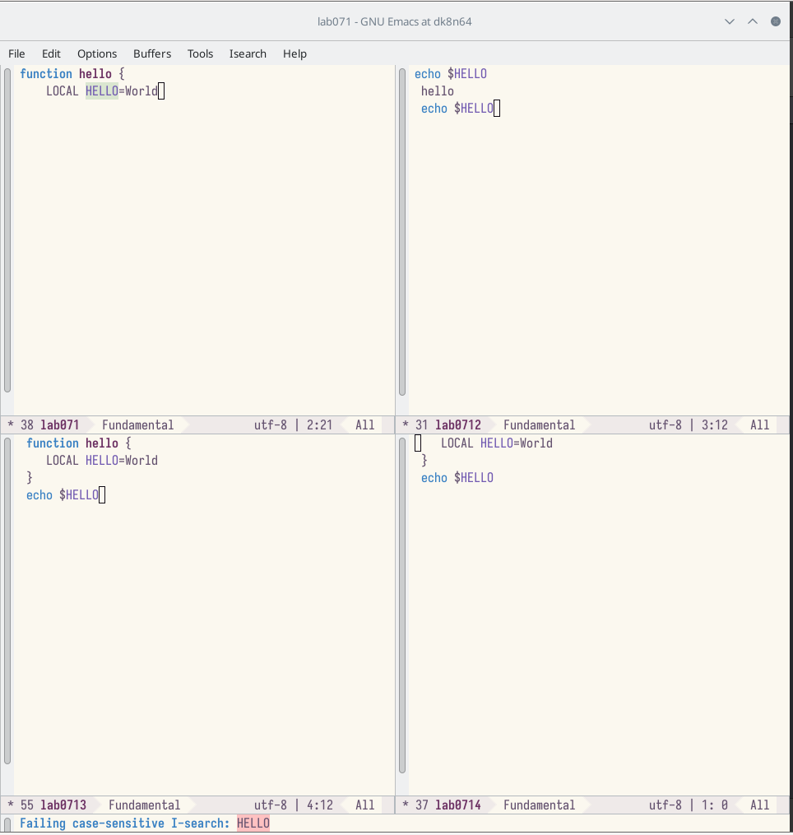

поиск HELLO

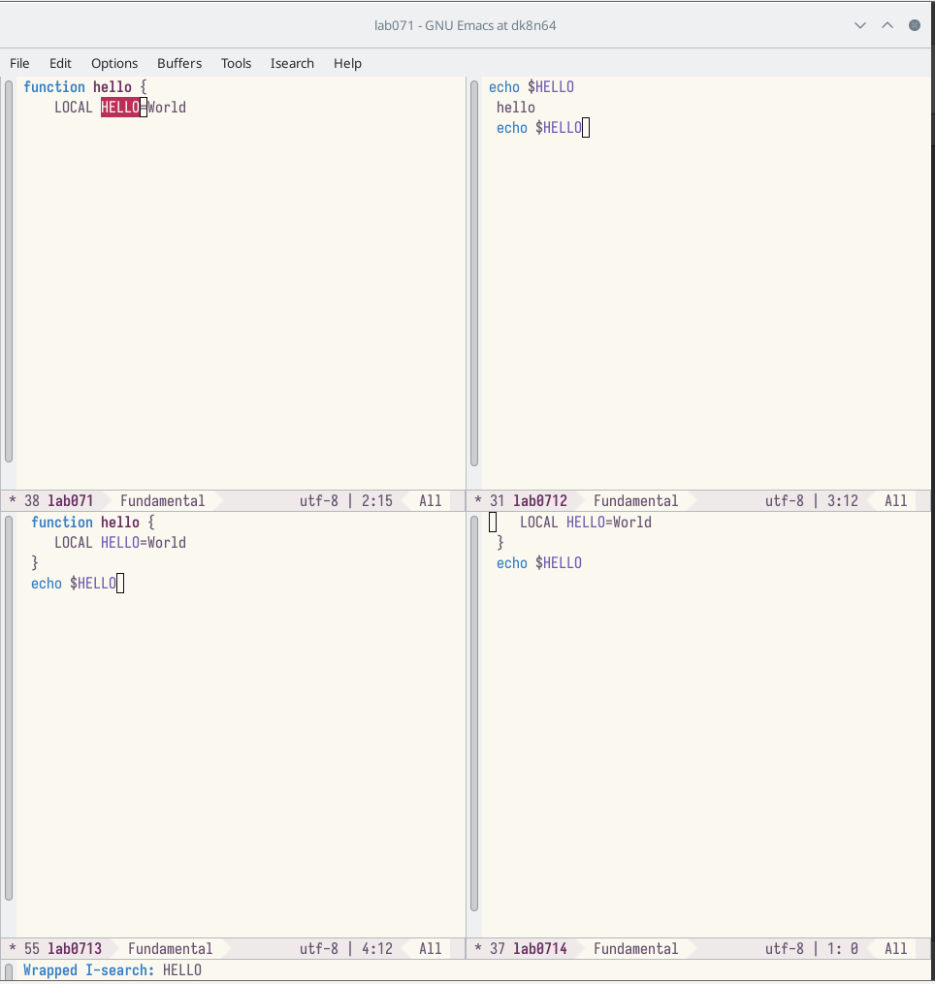

HELLO

**9.2.** Переключайтесь между результатами поиска, нажимая C-s.



HELLO(1)

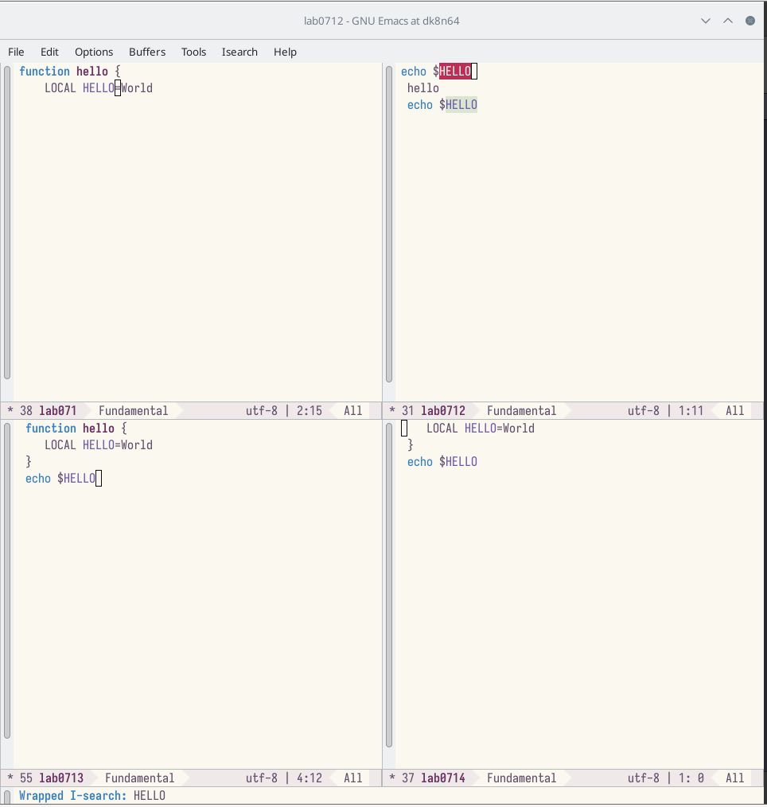

HELLO(2.1)

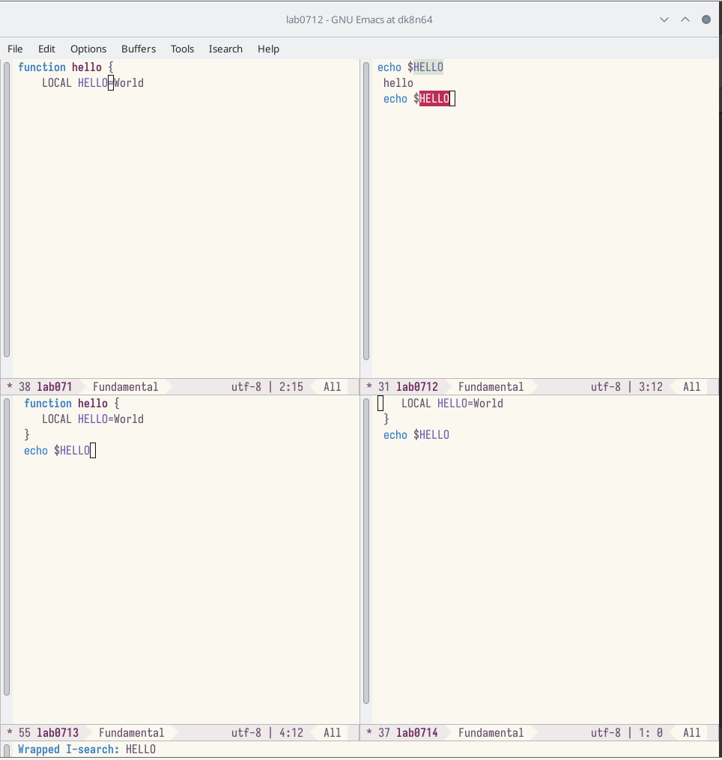

HELLO(2.2)

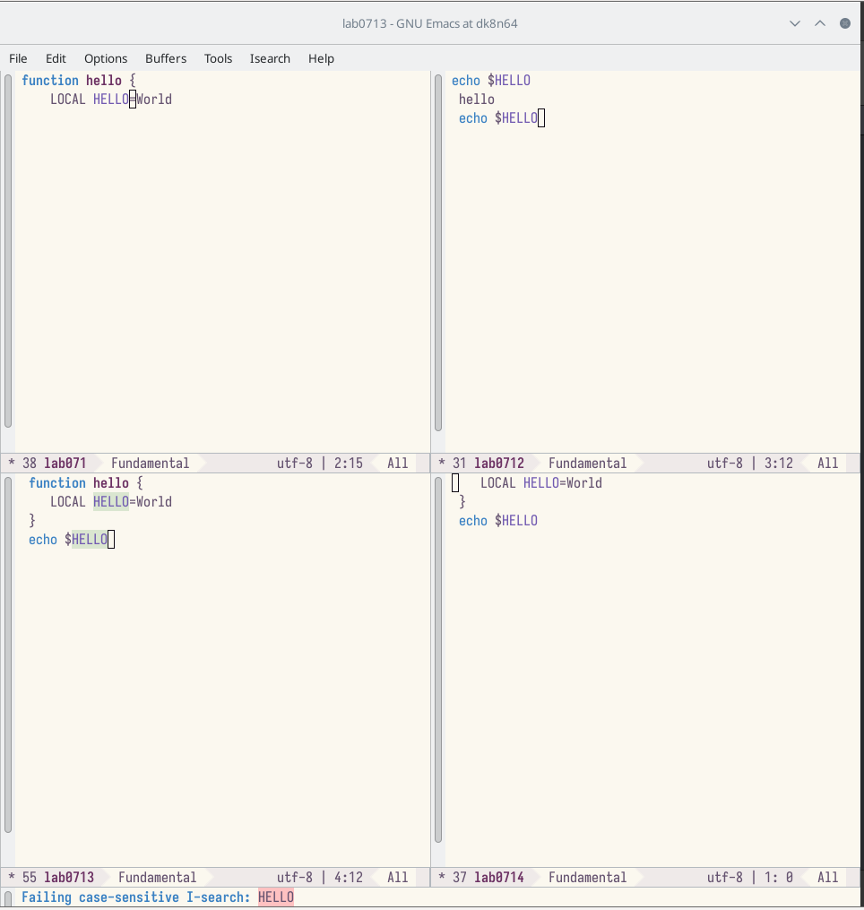

HELLO(3)

**9.3.** Выйдите из режима поиска, нажав C-g.

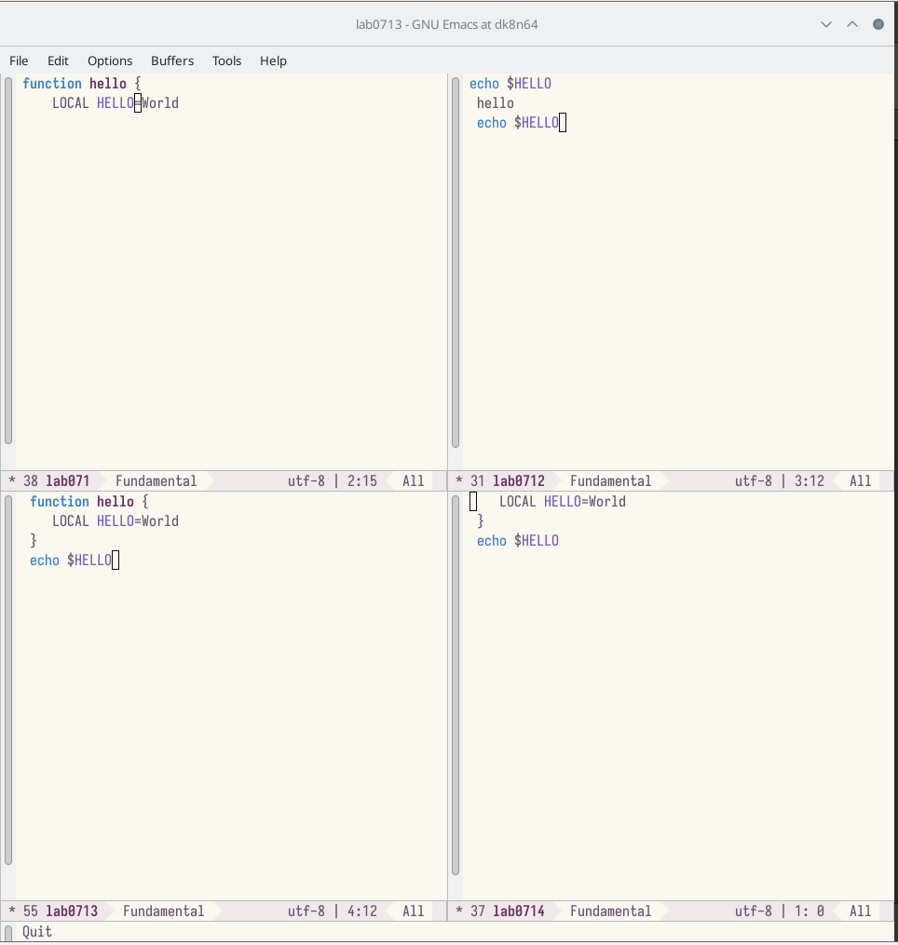

выход из режима поиска

**9.4.** Перейдите в режим поиска и замены (M-%).

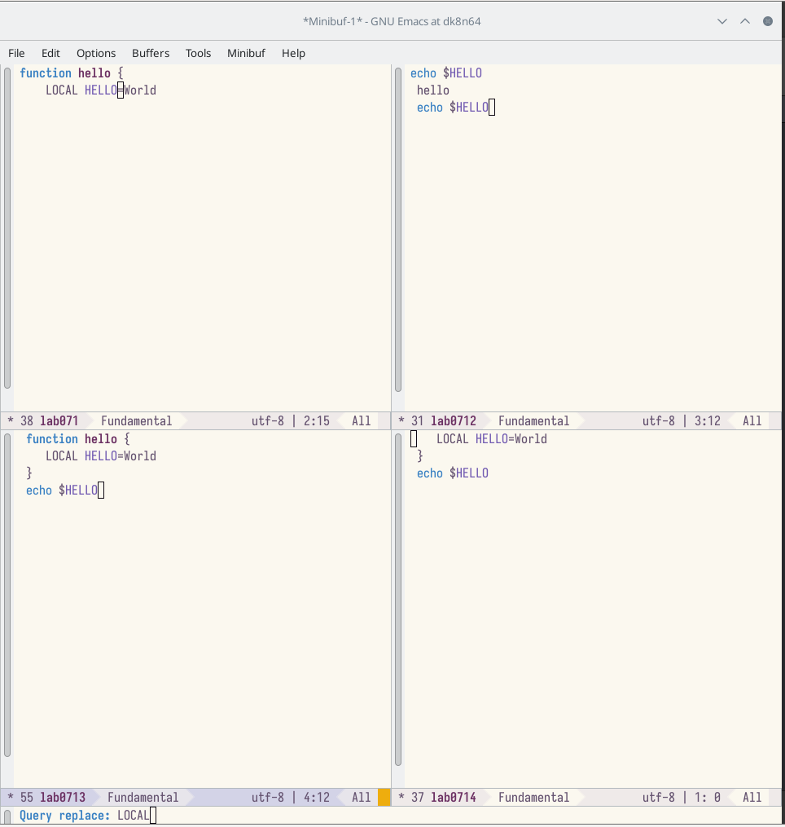

режим поиска и замены

* введите текст, который следует найти и заменить, нажмите Enter

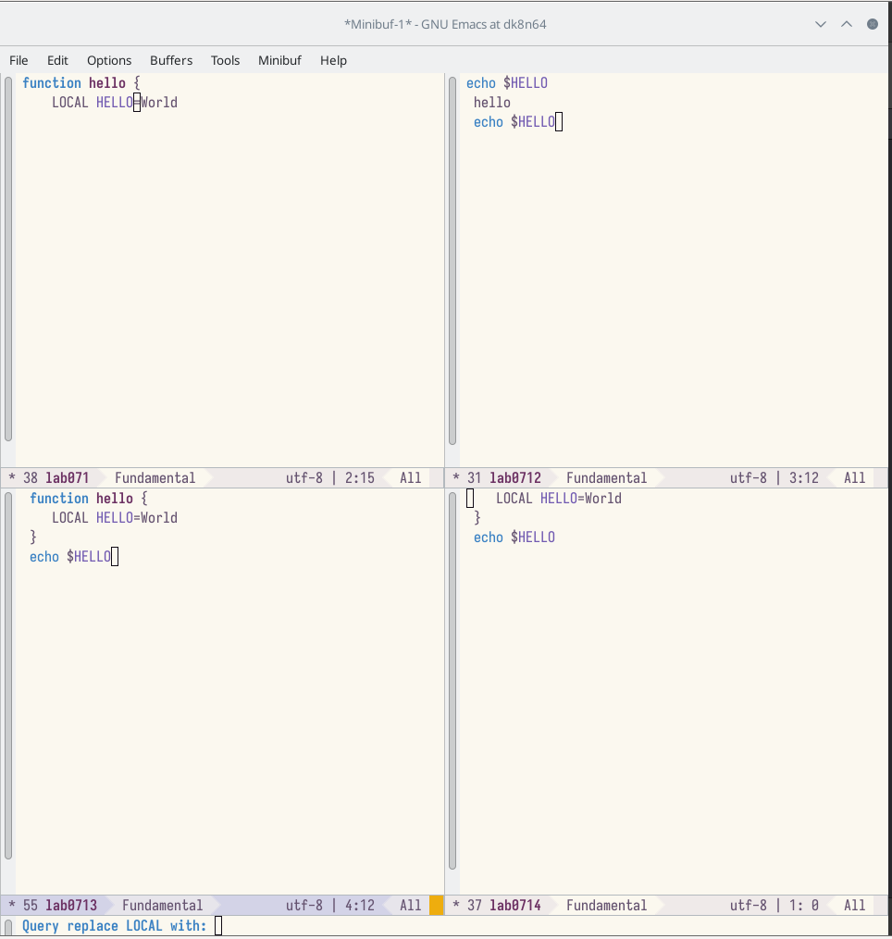

найти текст

* введите текст для замены

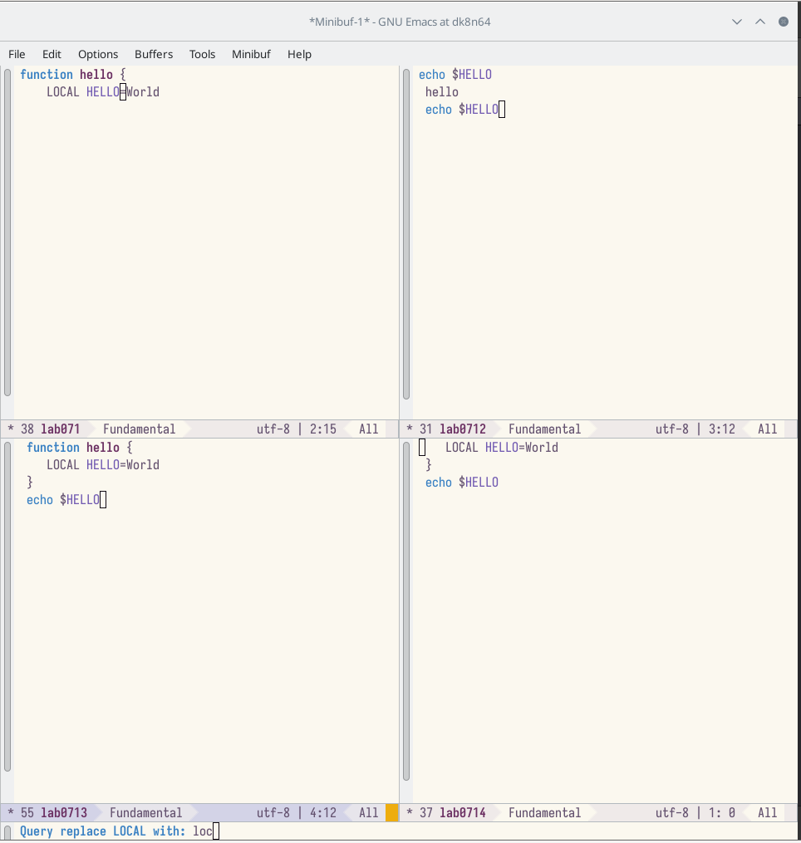

текст для замены

# 5 Выводы

Мы познакомились с операционной системой Linux и получили практические навыки рабо- ты с редактором Emacs.

# Список литературы